かのや夏祭り実行委員会事務局 行（FAX : 42－6690）
注 文 書

下記のとおり注文いたします。（ □にチェック(✔)して下さい。）

□ 基本デザインＴシャツ 1枚 1,100円

色 | サイズ | 枚数 | 金額
合 計

団体、事業所名

ご担当者氏名

連絡先

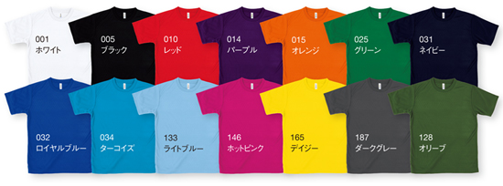
【参考】

